Конспект урока по предмету «Логопедия»,
проведенного в четвертом классе
ГОКУ «СКШИ №20 г. Иркутска»
Учитель-логопед
Платоновой Викторией Дмитриевной

Любина Марина Геннадьевна, директор ГОКУ «Специальная (коррекционная) школа-интернат № 20 г. Иркутска»

Иркутск, 2023
Дата проведения: 26.01.2023
Класс: 4В, в классе 5 учеников с ТМНР ( 6.4 умеренная умственная отсталость)
Захар: Сильный ребенок, контролировать внимание
Байэл: Сильный ребенок, нужно контролировать поведение
Соня: Нужна частичная помощь
Вероника: Слабый ребенок, нужна помощь учителя
Андрей: работает с ним только тьютор, у ребенка РАС

Тема урока: Звук и буква «ш»
Цели урока: познакомить детей с новой буквой и звуком «ш».
Образовательная: формировать представление у детей о образе буквы «ш»; учить слышать звук «ш» и визуально находить букву «ш» в словах; учить читать прямые слоги с буквой ш по следам анализа,
Коррекционно-развивающие: развивать фонематический слух, через игровые упражнения; формировать правильное произношение звука «ш»,
Воспитательные: воспитывать правильное поведение на уроке; формировать интерес к урочной деятельности, через игровые действия
Оборудование: касса букв для доски, домики для букв, пособие для артикуляционной гимнастики, картинки змеи, зеркала, деревянные буквы, раздаточный материал, на чтение слогов
Ход урока:
- Организационный момент
- Прозвенел звонок, начинается урок! Садитесь. Сейчас будет урок чтения
- Артикуляционная гимнастика
- Смотрите, дети, кто пришел к нам на урок. Кто это? (обезьянка)
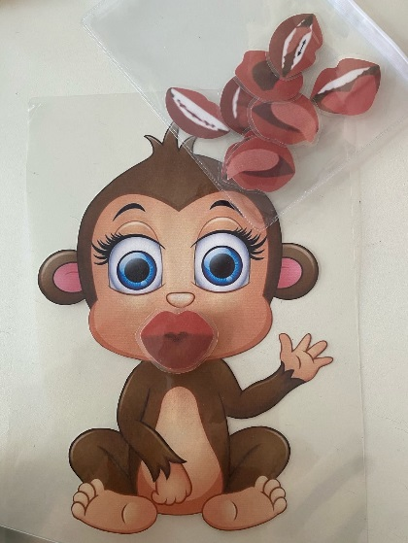
- Сегодня мы с ней будем разминать язык, щеки, и губы, чтобы хорошо выговорить все буквы и слоги
- Обезьянка будет показывать, как нам надо сделать, а мы будем за ней повторять, будьте внимательны
- Посмотрите, обезьянка широко улыбается вам, улыбнитесь ей в ответ и друг другу, широко улыбнёмся, чтобы все зубки были видны
- Теперь обезьянка сделала губы так, будто целует вас, вытянем губы вперед и тянем их, целуем обезьянку в ответ
- Смотрите, обезьянка решила показать нам язык, покажем ей в ответ? (да). Тянем язычок как можно дальше, чтобы обезьянка его заметила
- Представьте, что мы с обезьянкой съели очень вкусный банан, оближем губы. Облизать и верхние и нижние губы
- Молодцы, теперь попрощаемся с обезьянкой, отправим ей воздушный поцелуй и сдуем его с ладошки, чтобы он долетел до нее, дуем сильно-сильно. Приходи обезьянка к нам еще.

- Повторение изученных букв и слогов
1) Повторение букв
-Посмотрите, кого обезьянка позвала к нам в гости. Кто это? (змея)
- Змея принесла с собой волшебный мешочек, будем смотреть что там? (да)
В мешочке лежат яйца от киндер сюрприза, внутри них пройденные буквы (а, у, м, о, с, х)
-Доставайте по одному яичку из мешочка. Открываем по очереди яйца, первый Захар, что у тебя в яйце? (буква). Какая буква?
- Найди такую же букву у меня на столе и посели ее в нужный домик на доске (на доске два домика красный и синий, домики для гласных и согласных)
- Какая у тебя буква, она умеет петь? Если да, пропоем ее. Если буква поет, она гласная или согласная? (гласная). Гласные живут в каком домике? Синем или красном? (в красном домике)
- Назовем хором, какую букву мы поселили в домик, спросить Байэла, Соню, какая буква гласная или согласная.
Дети достают по очереди из волшебного мешочка яйца, открывают их и называют букву, ищут ее на столе и селят в нужный домик. Вероника делает с помощью учителя, контролировать действия Байэла, помогать Соне, Захару.
2) Повторение слогов
- Теперь буквы хотят дружить, поможем им?
- Дружбу букв мы назовем слоги
- Будем читать с вами слоги
- Какую букву я взяла из домик, где живут согласные? (м), Какую букву взяла из домика, где живут гласные? (у)
-Захар, прочитай, что получилось, Байэл, прочитай, правильно ли прочитал Захар? Соня, Вероника, повторяют.
Та же работа со слогами: ма, мо, са, со, су, ха, хо, ху.
- Знакомство с новым звуком и буквой
-Посмотрите, какое огромное яйцо (яйцо от киндер MAX)
- Кто хочет его открыть? Что там в яйце?
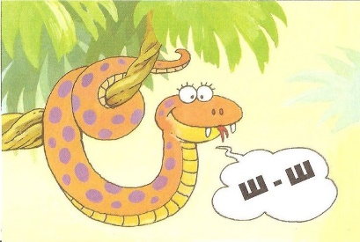
- Змея принесла нам новую букву. Это буква «Ш»
Звукоподражание
- Знаете почему она решила принести букву «ш»? Потому что змея так шипит и произносит звук «ш». Повесить картинку змеи, которая шипит. Пошипим как змея.
Артикуляция звука «ш»
- Давайте научимся произносить правильно звук «ш» отчетливо и посмотрим, как он произносится
- Сейчас я раздам вам зеркала, будем в них смотреть и правильно произносить звук «ш», шипеть как змейки.
- Возьмите зеркала, произнесём звук «ш»
- Посмотрите, губы округлены и тянутся вперёд, зубы при этом сомкнуты, кончик языка во рту поднят у передней части неба, через зубки проходит теплый воздух.
- Звук «ш» мы пропеть не можем, нам мешают зубы, значит он гласный, Захар посели новую букву в нужный домик. Хором повторим букву и скажем что она согласная.
Выделение звука «ш» в слогах на слух
Игра «Не прозевай!»
- Приготовили ладони, я буду произносить разные звуки нужно хлопнуть только, когда услышишь звук ш! (учитель произносит звуки а, к, т, у и т. д)
Выделение звука «ш» в словах
- А в каких словах можно услышать и увидеть звук и букву «ш»? кто-нибудь знает?
Показать детям картинку шишки со словом «шишка»
-Что это на картинке? Хором скажем что это?
- Кто услышал звук «ш»? Слушайте внимательно «Шшшшишка», услышали?
- А кто найдет эту букву в слове, Соня выйди к доске, найди букву «ш», покажи указкой, есть ли тут еще такая буква? Сколько в этом слове нашли букв «ш»? (две). Есть в начале и середине слова
- Какую букву мы искали, Вероника, Байэл? Выйдите покажите эту букву
Показать детям картинку душа со словом «душ»
- Что на картинке? Это душ
- слышите звук «ш» в слове? Слушайте внимательно «душшшшш», услышали?
- Хором скажем слово и выделим звук «ш», «душшшшш»
- Байэл, выйди к доске, покажи букву «ш» в слове? Где она? В начале или конце слова? (в конце)
-Вероника, Захар, повторите, какая буква в конце слова?
Закрепление буквы
- Сделаем букву на партах из наших школьных принадлежностей
- Нам нужна линейка и три карандаша
-Положите линейку на парту, так как я показываю, возьмите три карандаша, любых цветов
«Вот линейка, а на ней карандаши- это «ш»
-Какая буква получилась? Скажем хором
- Буква «ш» состоит из 4х палочек, одна лежит и три на ней стоит.
- Физминутка
- Вы большие молодцы, выполняете хорошо сложные задания, немного с вами подвигаемся и отдохнем
- Вы, наверное, устали?
Ну, тогда все дружно встали.
Ножками потопали,
Ручкам похлопали.
Покрутились, повертелись
И за парты все уселись.
Глазки крепко закрываем,
Дружно до 5 считаем
Открываем, поморгаем
И работать продолжаем
- Чтение слогов с новой буквой
- Отдохнули, теперь будем учиться читать слоги с буквой ш
- Послушайте первый слог: ша
- Произнесем слог все вместе, четко громко
- Послушайте, какой первый звук ШШШШШа?
- Я на доске составляю слог, а вы на парте из деревянных букв (на столе лежат а,у,м,о,с,х,ш)
- Какую первую букву возьмем? (ш). Проверить, чтобы все правильно выбрали букву и положили перед собой
- Какой второй звук слышите в слоге? шАААААААА?
- Какую букву нам надо взять? (а) Проверить, чтобы все правильно выбрали букву и положили перед собой, после буквы ш
- Проверьте, у вас такой же слог, как на доске
- Прочитаем, хором, что у нас получилось (ша). Вероника, Соня, прочитайте слог
Также со слогами ШО, ШУ
-Молодцы, все слоги составили, Захар, Байэл читают слоги на доске, потом читает Соня, Вероника. Дети выходят к доске по очереди от сильного к слабому ребенку
Закрепление чтения слогов
- Молодцы, вы так хорошо составили и прочитали слоги. Поможем змейке тоже научиться читать слоги. Букву «ш» она уже знает, покажем ей другие буквы и поможем прочитать слоги? (да)
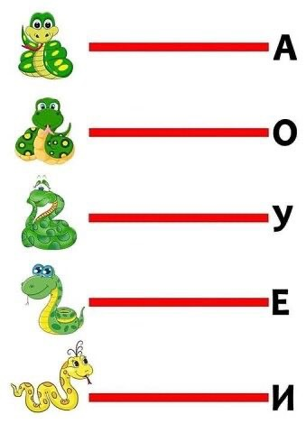
- Хорошо, сейчас я раздам вам листочки, там змейки ползут к буквам
- Как шипит змея? пошипим, как змея. Возьмите на парте букву ш. Положите ее на первую змейку. Проверить детей
- Ведите букву «ш», проговаривая ее по красной линии к букве «А», поставьте пальчик на букву «А» покажите змейке, где буква «А». Показать пример выполнения на доске
- Ведем от змейки букву «ш» к букве «а». ШШША
- Какой слог получился? (ша). Хором, потом слабые дети
Также со слогами ШО,ШУ
- Молодцы, теперь змейка знает не только букву «ш», но и буквы «а, о, у» и может прочитать слоги «ша, шо, шу», вы помогли змейке
- Итог урока
- Кто сегодня к нам приходил на урок?
- Какой новый звук, букву принесла змея?
- Узнаем теперь букву «Ш», если увидим ее в книжке?
- Интересно было учить читать слоги змейку? Какие слоги мы ей прочитали?
- Вы большие молодцы
Оценка деятельности детей на уроке

